УТВЕРЖДАЮ
Директор лицея №144
______________________________________
(Л.А.Федорова)
График прохода учащихся в лицей №144 по адресу Суздальский пр, д.93 кор. 2 . на 1.09.2021
Встречаются с классными руководителями на территории школы напротив . 11А, 11Б – через главный вход со стадиона
Время входа в лицей | 9.35 | 9.40 | 9.45 | 9.50 | 9.55 | 10.00 | 10.05
Вход №1 | 2А | 2Б | 10А | 10Б | 9В | 9Б | 9А
Вход №2 | 2Г | 2В | 7А | 5А | 5Б | 5В | 5Г
Вход №3 | 3А | 3Б | 7Б | 6А | 6Б | 6В | 6Г
Вход №4 |  |  |  | 8А | 8В | 8Г | 8Б
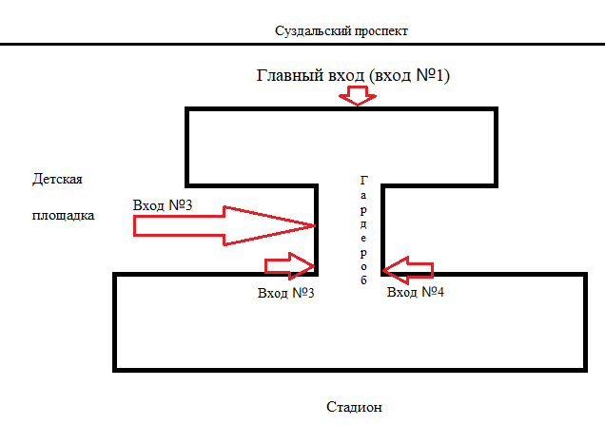
Вход №2
График прохода учащихся в лицей №144 по адресу ул.Тимуровская, д.15, кор. 2 на 01.09.2021г.
Встречаются с классными руководителями на территории школы. 1 классы приходят с линейки от здания старшей школы
Время входа в лицей | 9.45 | 9.50 | 9.55
Вход № 1 | 3В | 4В | 4А
Вход № 2 | 3Г | 4Б | 4Г

